专业培训记录
■QMS ■50430

受审核方名称 |  | 重庆泰安装饰设计工程有限公司 |  |  |  | 专业小类/  项目代码 |  | 28.08.03;28.08.04;28.08.05
教师姓名 |  | 文平 |  |  | 专业 | 资质范围内建筑装修装饰工程设计及施工 |  | 培训地点 | 网络
受培训人员 | 姓名 | 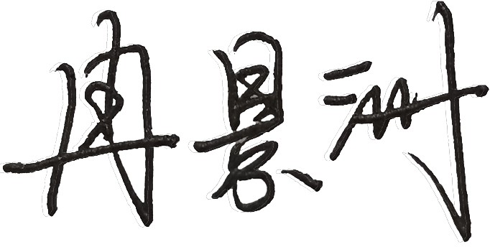
生产工艺/  服务过程 |  | 装饰装修工程：场地平整---定位放线---基础土方---基础垫层---基础钢筋---基础模板---基础砼---基础回填---主体钢筋---主体模板---主体砼---屋面施工---内外墙砌筑---门窗安装---室内外墙装饰装修---油漆工程---玻璃安装---楼、地面铺装---卫生间洁具安装---水、暖、电、气安装---分部工程验收---单位工程竣工验收---单位工程合格交付。
关键过程及需要确认的过程及主要控制参数 |  | 关键/需确认过程:隐蔽工程施工、焊接过程等  控制措施：按施工方案执行，制定隐蔽工程作业指导书、焊接作业指导书，实行施工前向监理进行报验申请。
相关质量法律法规的要求及产品标准 |  | 《建筑工程施工质量验收统一标准》（GB50300-2013）、建筑装饰装修工程质量验收规范GB50210-2013、建筑材料放射性核素限量GB6566-2010、建筑内部装修设计防火施工及验收规范GB50354-2005、建筑防腐蚀工程施工及验收规范GB50212-2014、《地下防水工程施工验收规范》GB50208-2002；《混凝土结构工程施工质量验收规范》GB50204-2015等
检验和试验项目及要求(如有型式试验要求,要进行说明) |  | 检验项目：外观、装配尺寸、接地电阻、绝缘电阻等，有工程阶段性检验报告和工程验收报告。
其它相关知识 |  | 1、工程项目内容是否在企业资质范围内；  2、建设工程项目开工须获取建设单位提供的开工许可；  3、工程使用的材料、设备需进场验收并记录；  4、工程中的隐蔽工程部位应由业主或监理检查验收并记录。
填表人  (专业人员) |  |  |  | 日期 |  |  | 2022年08月28日上午
审核组长 |  |  |  | 日期 |  |  | 2022年08月28日上午

注：如有其他培训内容或空格不够可另加附页

专业培训记录
■EMS
受审核方名称 |  | 重庆泰安装饰设计工程有限公司 |  |  |  | 专业小类/  项目代码 |  | 28.08.03;28.08.04;28.08.05
教师姓名 |  | 文平 |  |  | 专业 | 资质范围内建筑装修装饰工程设计及施工 |  | 培训地点 | 网络
受培训人员 | 姓名
生产工艺/  服务过程 |  | 装饰装修工程：场地平整---定位放线---基础土方---基础垫层---基础钢筋---基础模板---基础砼---基础回填---主体钢筋---主体模板---主体砼---屋面施工---内外墙砌筑---门窗安装---室内外墙装饰装修---油漆工程---玻璃安装---楼、地面铺装---卫生间洁具安装---水、暖、电、气安装---分部工程验收---单位工程竣工验收---单位工程合格交付。
重要环境因素及控制措施 |  | 重要环境因素：固废排放、污水排放、噪声排放、施工粉尘、潜在火灾等。  通过管理方案、运行控制程序进行控制
相关环境法律法规的要求及产品标准 |  | 《中华人民共和国环境保护法》、《中华人民共和国环境影响评价法》、《中华人民共和国节约能源法》、《大气污染物综合排放标准》、《污水综合排放标准》、《中华人民共和国建筑法》等。
环境监测报告（适用时） |  | 不适用
其它相关知识
填表人  (专业人员) |  |  |  | 日期 |  |  | 2022年08月28日上午
审核组长 |  |  |  | 日期 |  |  | 2022年08月28日上午

注：如有其他培训内容或空格不够可另加附页

专业培训记录
■OHSMS
受审核方名称 |  | 重庆泰安装饰设计工程有限公司 |  |  |  | 专业小类/  项目代码 |  | 28.08.03;28.08.04;28.08.05
教师姓名 |  | 文平 |  |  | 专业 | 资质范围内建筑装修装饰工程设计及施工 |  | 培训地点 | 网络
受培训人员 | 姓名
生产工艺/  服务过程 |  | 装饰装修工程：场地平整---定位放线---基础土方---基础垫层---基础钢筋---基础模板---基础砼---基础回填---主体钢筋---主体模板---主体砼---屋面施工---内外墙砌筑---门窗安装---室内外墙装饰装修---油漆工程---玻璃安装---楼、地面铺装---卫生间洁具安装---水、暖、电、气安装---分部工程验收---单位工程竣工验收---单位工程合格交付。
不可接受风险和危险源及控制措施 |  | 重大危险源：坍塌、高处坠落、起重伤害、物体打击、机械伤害、触电、中暑、火灾爆炸等。  通过管理方案、运行控制程序进行控制
相关职业健康安全法律法规的要求及产品标准 |  | 中华人民共和国消防法、中华人民共和国安全生产法、中华人民共和国职业病防治法、中华人民共和国突发事件应对法、建设工程安全生产管理条例、建筑安全生产监督管理规定、工程建设重大事故报告和调查程序规定等
作业场所职业健康安全监测报告（适用时） |  | 不适用
其它相关知识
填表人  (专业人员) |  |  |  | 日期 |  |  | 2022年08月28日上午
审核组长 |  |  |  | 日期 |  |  | 2022年08月28日上午

注：如有其他培训内容或空格不够可另加附页

